BREVET DE TECHNICIEN SUPÉRIEUR

SESSION 2019

CULTURE GÉNÉRALE ET EXPRESSION

Aucun matériel n’est autorisé – Durée : quatre heures
Première partie : synthèse (40 points) : vous rédigerez une synthèse concise, objective et ordonnée des documents suivants :
Document 1 : Virginie Privas-Bréauté, « Développement cognitif et apprentissage de l’anglais langue des affaires en IUT à travers le jeu : utilisation des mondes virtuels », Recherche et pratiques pédagogiques en langues de spécialité, [En ligne], Vol.36 N°2 | 2017. Avec l’aimable autorisation de l’auteure.
Document 2 : Antonio Casilli, Les liaisons numériques. Vers une nouvelle sociabilité ?, Seuil, coll. « La couleur des idées », 2010, pages 56-57. Avec l’aimable autorisation de l’auteur.
Document 3 : Théophile Gautier, « Avatar », 1856 in Romans et Contes. A Lemerre, 1897. Chapitre IV, page 4.
Document 4 : Ernest Cline, extrait de Ready Player, Edition Michel Lafon, chapitre 9, 2013.
Document 5 : Appartement de Pasokan Otaku photographié par Kyoichi Tsuzuki en 2005 et publié dans Universe for Rent.

Deuxième partie : écriture personnelle (20 points)
En 2003 James Paul Gee écrit Ce que les jeux vidéo ont à nous enseigner à propos de l’apprentissage et de la littératie dans lequel il détaille 36 principes. Une série est dédiée à l’identité imaginaire et réelle. Selon lui il existe trois types d’identité (identité dans le monde réel, identité virtuelle et identité projective) en effet il soutient qu’un joueur peut imaginer une nouvelle identité située à l’intersection de son identité réelle et de son identité virtuelle fantastique. Pensez-vous que les jeux vidéo soient l’occasion d’un mensonge permanent aux autres ?
----------------------------------------------------------------
Document 1

Les mondes virtuels, précisément grâce à la possibilité de créer son propre avatar puis de partir à la rencontre des autres, facilitent le développement cognitif de soi rendu possible par l’utilisation de la langue.
Les cinq étudiants participant à l’expérimentation [sur Seconde Life] ainsi que les professeurs et experts ont dû créer leur propre avatar, personnage virtuel jouant leur rôle dans ce monde en trois dimensions. Pour cela, un large choix de propriétés physiques et vestimentaires était à leur portée. Néanmoins, il a pu être constaté que les avatars ressemblaient beaucoup aux apprenants et enseignants qui les avaient créés. Vasalou et al. qualifient les avatars d’artefacts symboliques mais personnels et non-anonymes : « [les avatars] renvoient à leurs propriétaires et à la communauté extérieure des propriétés d’individualisation » (Vasalou et al. P. 445).
Le choix de la création de son propre avatar révèle donc de nombreuses informations sur la personnalité d’un étudiant/joueur. Berry explique dans L’Expérience virtuelle que plus les joueurs choisissent des avatars aux apparences physiques proches des leurs dans la vraie vie, plus ils montrent leur désir de se rapprocher de la réalité. Dans ce cas, ils vivent le jeu comme une exploration de leur propre personnalité. Après de nombreux entretiens avec des joueurs puis de nombreuses recherches sur la question des mondes virtuels, Berry (p. 174) a découvert que « le rapport homologique, autrement dit la correspondance entre l’avatar et le joueur est la norme ». Et, au contraire, les joueurs qui décident d’adopter des traits physiques différents des leurs vivent le jeu comme un pur moment de divertissement. Fort de ces observations, nous pouvons constater à quel point les mondes virtuels sont des espaces où il est possible pour les joueurs de se livrer à l’exploration de leur propre personnalité. Berry (p. 176) écrit que ce sont des espaces « d’apprentissage d’un autre soi, d’un “second self”, mais également des moments de réflexivité très forts sur le genre et l’identité personnelle ». La même remarque s’applique au choix des noms des joueurs, qui, dans le cas de notre expérimentation, n’ont pas été modifiés. La création et l’utilisation d’avatars augmentent donc la conscience de soi, y compris la conscience de son corps et de ses émotions.
Créer son avatar permet au joueur d’être à la fois acteur et spectateur de ses propres actions. Les étudiants utilisant les mondes virtuels où il est question de se représenter deviennent donc acteurs et spectateurs de leur apprentissage. Cette idée fait écho au concept de « spect-acteur » développé par le dramaturge brésilien Augusto Boal. Dans son ouvrage Theatre of the Oppressed, Boal explique que lors d’une représentation théâtrale, le spectateur ne doit pas rester passif. Au contraire, il doit absolument participer de manière active au spectacle auquel il assiste. Boal (p. 155) écrit : « Le spectateur est moins qu’un homme et il est nécessaire de l’humaniser, de lui redonner toute sa capacité d’action. Lui aussi doit être un sujet, un acteur sur le même plan que ceux communément considérés comme des acteurs, qui doivent eux aussi être spectateurs ».
Virginie Privas-Bréauté, « Développement cognitif et apprentissage de l’anglais langue des affaires en IUT à travers le jeu : utilisation des mondes virtuels »

Document 2 :

Nous devons nous demander ce qu’est « l’esprit d’une communauté » et si, dans les réseaux, il se développe d’une façon spécifique. Certains psychologues se plaisent à étudier ce qu’ils appellent les SDCV) (Sens De la Communauté Virtuelle) et cultivent l’ambition de pouvoir le mesurer et le comparer au sentiment d’appartenance à une communauté hors ligne. Il y a certainement, autant du point de vue de la quantité que de la qualité, des ressemblances entre les deux types de groupements. On sait par exemple noter que plus un individu est reconnu par la collectivité, plus il se sent appartenir à celle-ci, ou que le sentiment d’épanouissement éprouvé par chaque membre tient davantage à l’échange avec les autres qu’à son activité solitaire. Ou encore – au moins dans le cas des communautés plus établies – que la connexion émotionnelle et l’attachement qui nous font participer à l’indignation et à la joie de la collectivité peuvent parfois induire une sensation de manque, quand nous sommes privés de la compagnie des autres membres. Ce sens de communauté-là n’a rien de spécifiquement « virtuel ». Il peut être ressenti tant par les membres d’une chorale de quartier que par les joueurs de Habbo Hotel, l’un des sites pour adolescents les plus importants de la seconde moitié des années 2000, qui compte plus de 70 000 nouveaux inscrits chaque jour.
Toutefois, d’autres éléments sont propres aux groupements en ligne. Nous avons déjà mentionné le sentiment d’efficacité des contributeurs de Wikipédia. Un autre élément distinctif des réseaux numériques est le fait que, dans la majorité des cas, les actions de support et d’entraide sont réalisées de manière visible. Dans les communautés traditionnelles, la philanthropie des « bienfaiteurs mystérieux » peut encore être un facteur important […]. Mais sur le web, nous l’avons dit, le don n’est pas un acte de bienfaisance unilatéral, il est une obligation sociale réciproque. Pour être récompensé, il doit être perceptible, documentable –ostentatoire, à la limite. Les usagers en viennent à renoncer à leur anonymat pour être mieux reconnus en tant que donateurs. Leur identité « civile » reste peut-être cachée derrière un pseudonyme, mais grâce à leurs contributions, ils se démarquent, s’affichent en membre actifs d’une communauté vivante. Autant d’éléments qui nous conduisent vers cette conclusion : les communautés, dans les espaces informationnels, ne sont pas moins « ressenties » que celles qui sont établies dans les espaces physiques.
Désormais, il est impossible d’affirmer que les seules vraies communautés sont basées sur un lieu qu’on partage. Les rencontres en face à face ne sont plus la modalité exclusive d’interaction. Le contexte sociétal contemporain s’est enrichi de nouvelles manières de « se sentir en communauté » et, par cela, de « faire de la communauté ». Il faut bien souligner ce dernier point : les pratiques communautaires en ligne s’ajoutent à celles qui préexistent et ne se substituent pas à elles.

Antonio Casilli, Les liaisons numériques. Vers une nouvelle sociabilité ?, Seuil, coll. « La couleur des idées », 2010, pages 56-57

Document 3
Octave désespéré de ne pouvoir être aimé d’une belle aristocrate veut mourir. Le mystérieux docteur Cherbonneau lui propose par un procédé magique de migrer dans le corps de son mari.

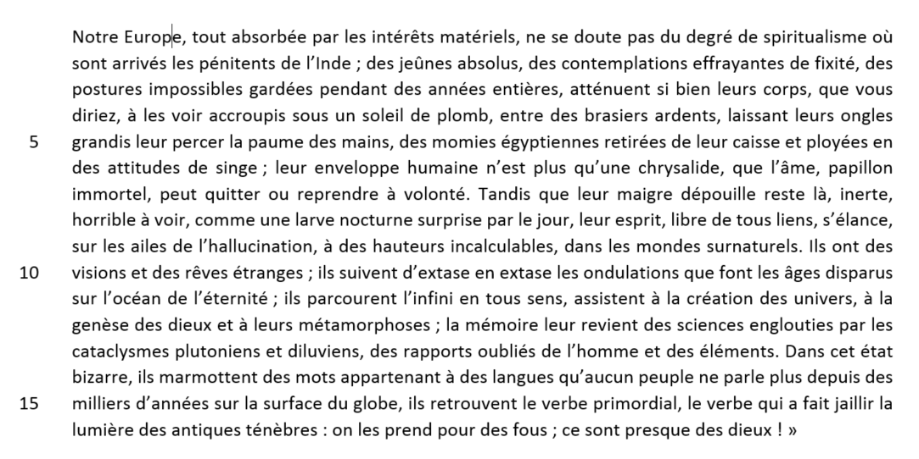
Théophile Gautier, Avatar, 1856, extrait du chapitre IV

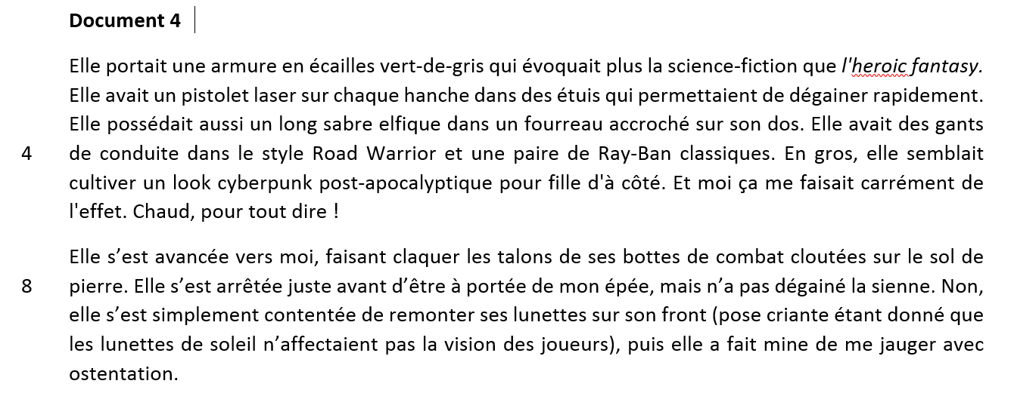
Extrait de Ready Player, Ernest Cline (Michel Lafon)

Document 5
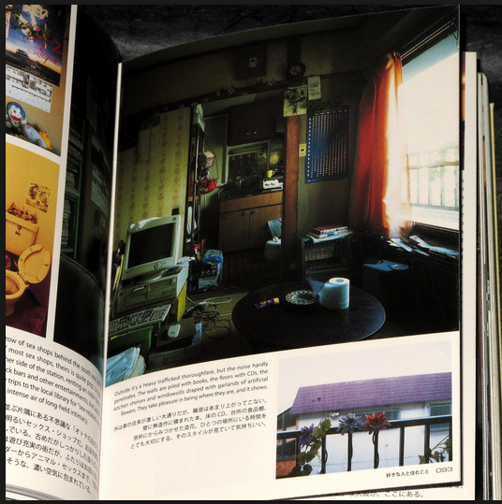
Appartement de Pasokan Otaku photographié par Kyoichi Tsuzuki en 2005 et publié dans Universe for Rent

Gee James Paul (2003). What Video Games Have to Teach Us About Learning and Literacy (New York: Palgrave/Macmillan)
Sauvé, L. et Kaufman, D. (2010). Jeux éducatifs et simulations : étude de cas et leçons apprises. Québec : Presses de l’Université du Québec. Chapitre 5 La fantaisie favorise-t-elle l'apprentissage dans le cas des jeux numériques ? Mahboubeh Asgari et David Kaufman, P. 123
Notre proposition de traduction pour: « [avatars] emit individuating properties back to their owne (...)
Berry, Vincent (2012) . L’Expérience virtuelle. Jouer, vivre, apprendre dans un jeu vidéo. Presses Universitaires de Rennes.
Boal, Augusto.(1979) Theatre of the Oppressed. New York, Theatre Communications Group.
Notre proposition de traduction pour « The spectator is less than a man and it is necessary to huma (...)
Anita Blanchard, (2007) “Developing a Sense of Virtueal Community Measure », in Cyber Psychology and Behavior, vol. 10, n°6, p. 827-830
Hanna-Kaisa Ellonen, Miia Kosoen et Kaisa Henttonen (2007) “The Development of a Sense of Virtual Community”, in International Journal of Web Based Communities, vol. 3, n°1 p. 114-130.
Peter M. Forster, 2004, “Physiological Sense of Community in Groups on the Internet”, in Behaviour Change, vol 21 n°2, p. 141-146

